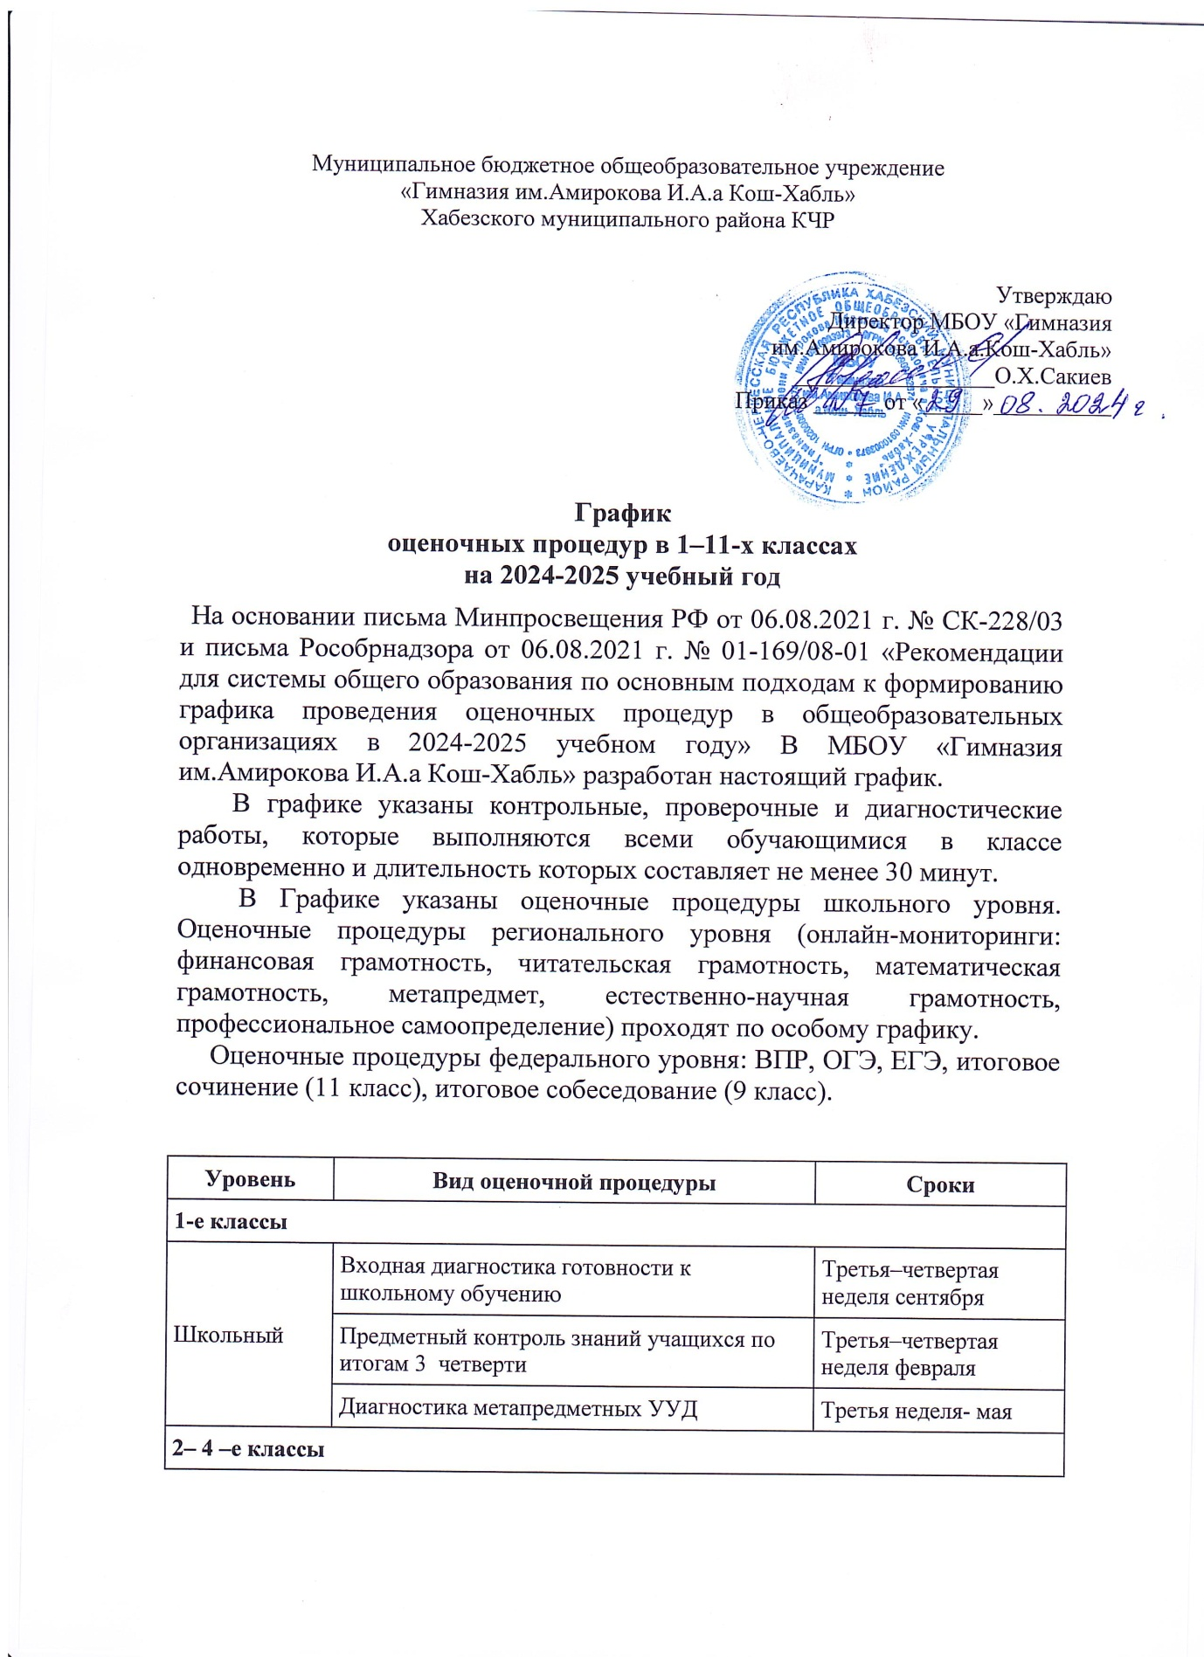

Муниципальное бюджетное общеобразовательное учреждение

«Гимназия им.Амирокова И.А.а Кош-Хабль»

Хабезского муниципального района КЧР

|  |  |  |
| --- | --- | --- |
|  | |  | | --- | | Утверждаю  Директор МБОУ «Гимназия им.Амирокова И.А.а.Кош-Хабль»  _________________О.Х.Сакиев  Приказ ______от «­­_____»__________ | |

**График**  
**оценочных процедур в 1–11-х классах**  
**на 2024-2025 учебный год**

На основании письма Минпросвещения РФ от 06.08.2021 г. № СК-228/03 и письма Рособрнадзора от 06.08.2021 г. № 01-169/08-01 «Рекомендации для системы общего образования по основным подходам к формированию графика проведения оценочных процедур в общеобразовательных организациях в 2024-2025 учебном году» В МБОУ «Гимназия им.Амирокова И.А.а Кош-Хабль» разработан настоящий график.

В графике указаны контрольные, проверочные и диагностические работы, которые выполняются всеми обучающимися в классе одновременно и длительность которых составляет не менее 30 минут.

В Графике указаны оценочные процедуры школьного уровня. Оценочные процедуры регионального уровня (онлайн-мониторинги: финансовая грамотность, читательская грамотность, математическая грамотность, метапредмет, естественно-научная грамотность, профессиональное самоопределение) проходят по особому графику.

Оценочные процедуры федерального уровня: ВПР, ОГЭ, ЕГЭ, итоговое сочинение (11 класс), итоговое собеседование (9 класс).

|  |  |  |
| --- | --- | --- |
| **Уровень** | **Вид оценочной процедуры** | **Сроки** |
| **1-е классы** | | |
| Школьный | Входная диагностика готовности к школьному обучению | Третья–четвертая неделя сентября |
| Предметный контроль знаний учащихся по итогам 3 четверти | Третья–четвертая неделя февраля |
| Диагностика метапредметных УУД | Третья неделя- мая |
| **2– 4 –е классы** | | |
| Школьный | Входные диагностические работы по русскому языку и математике | Вторая неделя сентября |
| Диктант с грамматическим заданием по русскому языку и контрольная работа по математке | ноябрь, март |
| Промежуточная аттестация | 14.04.2025 – 26.05.2025г. |
| Проверка навыков чтения | Сентябрь, октябрь, декабрь, март |
| Федеральный | Всероссийская проверочная работа по русскому языку | Согласно графику |
|  | Всероссийская проверочная работа по математике | Согласно графику |
|  | Всероссийская проверочная работа по окружающему миру | Согласно графику |
| **5-е классы** | | |
| Школьный | Стартовая диагностика по учебным предметам математика, русский язык, родной язык | Вторая неделя сентября |
| Предметный контроль знаний учащихся по итогам четверти | Четвертая неделя октября, декабря, марта, мая |
| Административный контроль знаний по русскому языку и математике | Октябрь, январь, апрель |
| Промежуточная аттестация | 14.04.2025 – 26.05.2025г. |
| Федеральный | Всероссийская проверочная работа по русскому языку | Согласно графику |
| Всероссийская проверочная работа по математике | Согласно графику |
| Всероссийская проверочная работа по биологии | Согласно графику |
| Всероссийская проверочная работа по истории | Согласно графику |
| **6-е классы** | | |
| Школьный | Стартовая диагностика по учебным предметам математика, русский язык, родной язык | Вторая неделя сентября |
| Предметный контроль знаний учащихся по итогам четверти | Четвертая неделя октября, декабря, марта, мая |
| Административный контроль знаний по русскому языку и математике | Октябрь, январь, апрель |
| Промежуточная аттестация | 14.04.2025 – 26.05.2025г. |
| Федеральный | Всероссийская проверочная работа по русскому языку | Согласно графику |
| Всероссийская проверочная работа по математике | Согласно графику |
| Всероссийская проверочная работа по биологии | Согласно графику |
| Всероссийская проверочная работа по истории | Согласно графику |
| **7-е классы** | | |
| Школьный | Стартовая диагностика по учебным предметам математика, русский язык, родной язык | Вторая неделя сентября |
| Предметный контроль знаний учащихся по итогам четверти | Четвертая неделя октября, декабря, марта, мая |
| Административный контроль знаний по русскому языку и математике | Октябрь, январь, апрель |
|  | Промежуточная аттестация | 14.05.2025 – 26.05.2025г. |
| Федеральный | Всероссийская проверочная работа по математике | Согласно графику |
| Всероссийская проверочная работа по русскому языку | Согласно графику |
| Всероссийская проверочная работа (по предмету, выбранному случайным образом ФИС ОКО) | Согласно графику |
| Всероссийская проверочная работа (по предмету, выбранному случайным образом ФИС ОКО) | Согласно графику |
| **8-е классы** | | |
| Школьный | Стартовая диагностика по учебным предметам математика, русский язык, родной язык | Вторая неделя сентября |
| Предметный контроль знаний учащихся по итогам четверти | Четвертая неделя октября, декабря, марта, мая |
| Административный контроль знаний по русскому языку и математике | Октябрь, январь, апрель |
|  | Промежуточная аттестация | 14.04.2025 – 26.05.2025г. |
| Федеральный | Всероссийская проверочная работа по математике | Согласно графику |
| Всероссийская проверочная работа по русскому языку | Согласно графику |
| Всероссийская проверочная работа (по предмету, выбранному случайным образом ФИС ОКО) | Согласно графику |
| Всероссийская проверочная работа (по предмету, выбранному случайным образом ФИС ОКО) | Согласно графику |
| **9-й класс** | | |
| Школьный | Стартовая диагностика по учебным предметам математика, русский язык, родной язык | Вторая неделя сентября |
| Предметный контроль знаний учащихся по итогам четверти | Четвертая неделя октября, декабря, марта, мая |
| Пробное устное собеседование по русскомуязыку | Первая неделя декабря |
| Административный контроль знаний по русскому языку и математике в форме ОГЭ | декабрь, март |
| Промежуточная аттестация по русскому языку и математике | 14.04.2025 – 20.05.2025г. |
| Тренировочное итоговое собеседование | Третья неделя января |
| Тренировочные работы в форме ОГЭ по русскому языку  математике | Четвертая неделя февраля  Первая неделя марта |
| Федеральный | Итоговое собеседование | 12.02.25 (основной)  12.03.24 (по необходимости)  21.04.24  (по необходимости) |
| **10-й класс** | | |
| Школьный | Стартовые диагностические работы по русскому языку и математике | третья неделя сентября |
| Предметный контроль знаний учащихся по итогам I, 2 полугодия | Декабрь, май |
| Промежуточная аттестация | 14.04.2025 – 26.05.2025г. |
| **11-й класс** | | |
| Школьный | Входные диагностические работы по предметам | Третья неделя сентября |
| Тренировочное итоговое сочинение | Октябрь 2024г. |
| Административные контрольные работы по русскому языку, математике | Вторая–третья неделя декабря |
| Предметный контроль знаний учащихся по итогам I, 2 полугодия | Декабрь, апрель |
| Тренировочные работы в форме ЕГЭ по предметам | Февраль, март, апрель |
| Федеральный | Итоговое сочинение | 4 декабря 2024 г |
|  | Всероссийская проверочная работа | Согласно графику |